|  |
| --- |
|  |
| TSOHA Dokumentaatio |
| Muistilista |
|  |
| **Markus Tuominen** |
|  |

|  |
| --- |
|  |

Sisällys

1. Johdanto 2

2. Yleiskuva järjestelmästä 3

2.1 Käyttäjäryhmät 3

2.2 Käyttötapauskuvaukset 3

2.3 Käyttötapauskaavio 4

3. Järjestelmän tietosisältö 5

3.1 UML-Kaavio 5

3.2 Tietokohteiden selitykset 5

Käyttäjä: 5

Askare: 5

Luokka: 6

Tärkeysaste: 6

4. Relaatiotietokantakaavio 7

7. Asennustiedot 8

8. Käyttöohje 9

# Johdanto

Järjestelmän on tarkoitus tarjota käyttäjille muistilista tehtävien askareiden seuraamiseen.

Käyttäjät voivat järjestää kirjattuja askareitaan niiden tärkeyden mukaan sekä lajitella niitä eri ryhmiin. Askareet voivat kuulua useaan ryhmään.

Kullakin käyttäjällä on oma käyttäjätunnuksensa ja siihen liittyvä salasana. Jokainen käyttäjä voi määrittää omat tärkeysasteensa ja ryhmänsä jotka liittyvät käyttäjän askareisiin.

Järjestelmän web-sovellus toteutetaan käyttäen PHP kieltä.

Järjestelmä toimii Helsingin yliopiston tietojenkäsittelytieteen laitoksen users-palvelimella.

Järjestelmä käyttää PostgreSQL tietokantaa muistilistan tietojen tallentamiseen.

# Yleiskuva järjestelmästä

## 2.1 Käyttäjäryhmät

* Jokamies
  + Kuka tahansa, joka eksyy verkkosivulle
* Rekisteröitynyt käyttäjä
  + Järjestelmään käyttäjätunnuksella ja salasanalla kirjautunut käyttäjä

## 2.2 Käyttötapauskuvaukset

Jokamiehen käyttötapaukset:

* Rekisteröityminen
  + Luodaan uusi rekisteröitynyt käyttäjä järjestelmään
* Kirjautuminen
  + Kirjaudutaan järjestelmään käyttäen olemassa olevaa käyttäjätunnusta ja salasanaa

Rekisteröityneen käyttäjän käyttötapaukset:

* Askareiden hallinta
  + Luo uusi askare
  + Muokkaa askaretta
    - Luokan asettaminen
    - Tärkeyden asettaminen
  + Poista askare
* Tärkeysasteiden hallinta
  + Luo uusi tärkeysaste
  + Poista tärkeysaste
* Luokkien hallinta
  + Luo uusi luokka
  + Poista luokka
* Tili
  + vaihda salasana
  + Poista

## 2.3 Käyttötapauskaavio

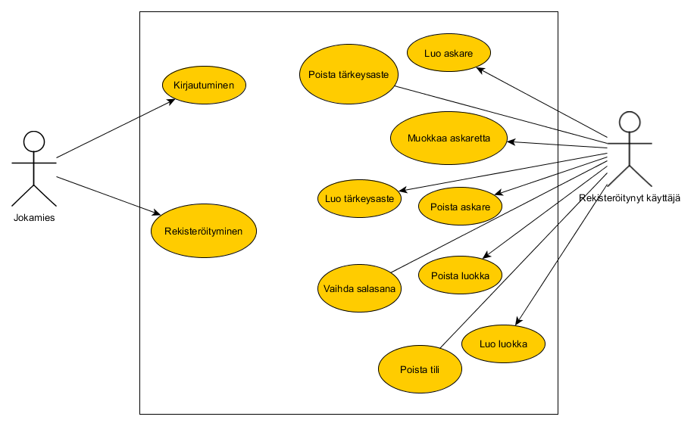

# 

# Järjestelmän tietosisältö

## 3.1 UML-Kaavio

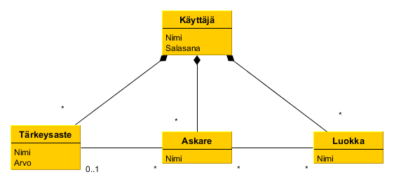

## 3.2 Tietokohteiden selitykset

### Käyttäjä:

Muistilistaan tunnuksen luonut käyttäjä, jolla on oma nimi/tunnus ja salasana. Käyttäjään voi liittyä lukuisia askareita, luokkia sekä tärkeysasteita.

|  |  |  |
| --- | --- | --- |
| **Attribuutti** | **Arvojoukko** | **Kuvailu** |
| Nimi | Merkkijono, max. 255 merkkiä | Käyttäjän valitsema nimimerkki/tunnus |
| Salasana | Merkkijono, max. 255 merkkiä | Käyttäjän salasanan tarkistukseen käytettävä merkkijono |

### Askare:

Käyttäjän muistilistaan tallettama askare. Askareen täytyy kuulua yhdelle käyttäjälle ja enintään yhteen tärkeysasteeseen. Lisäksi askareeseen voi liittyä lukuisia luokkia.

|  |  |  |
| --- | --- | --- |
| **Attribuutti** | **Arvojoukko** | **Kuvailu** |
| Nimi | Merkkijono, max. 255 merkkiä | Askareen nimi tai lyhyt kuvaus |

### Luokka:

Askareita voidaan ryhmitellä luokkien avulla esimerkiksi aihepiireihin. Askareeseen voi liittyä vapaavalintainen määrä luokkia. Luokka liittyy aina johonkin käyttäjään.

|  |  |  |
| --- | --- | --- |
| **Attribuutti** | **Arvojoukko** | **Kuvailu** |
| Nimi | Merkkijono, max. 255 merkkiä | Luokan nimi |

### Tärkeysaste:

Askareet järjestetään niiden tärkeysasteen mukaan. Askareelle voidaan antaa tärkeysaste luonnin yhteydessä tai myöhemmin. Luokalle voi kuulua enintään yksi tärkeysaste. Tärkeysaste liittyy aina johonkin käyttäjään.

|  |  |  |
| --- | --- | --- |
| **Attribuutti** | **Arvojoukko** | **Kuvailu** |
| Nimi | Merkkijono, max. 255 merkkiä | Tärkeysasteen nimi |
| Arvo | kokonaisluku | Vertailuun käytettävä numeerinen arvo tärkeydelle |

# Relaatiotietokantakaavio

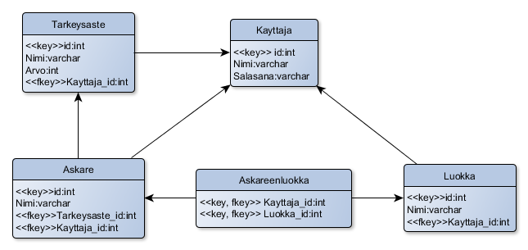

Kutakin tietosisällön kokonaisuutta vastaa oma taulunsa. Lisäksi Askareen ja Luokan välillä on välitaulu Askareenluokka jotta monesta moneen yhteys saadaan toteutettua.

Kaikissa tauluissa, Askareenluokkaa lukuun ottamatta, on avaimena tekninen avain.

Kaaviossa viiteavaimet viittaavat aina tauluun jonka nimi esiintyy attribuutin nimessä. Esim. Luokka_id viittaa Luokka tauluun.

# 7. Asennustiedot

Asenna sovellus kopioimalla sen tiedostot palvelimen nettiin näkyvään hakemistoon (esim. usersin htdocs-hakemisto). Mikäli käytät postgreSQL-tietokantaa, kuten on tarkoitettu, mitään jatkotoimenpiteitä ei pitäisi tarvita.

# 8. Käyttöohje

Ohjelma on äärimmäisen yksinkertainen ja täten myös äärimmäisen yksinkertainen käyttää. Kirjautumissivulla voit joko kirjautua sisään olemassa olevilla tunnuksilla (testitunnuksia löytää esittelysivulta) tai luoda uuden tunnuksen (ei vielä implementoitu). Kirjauduttuasi sisään sinut ohjataan etusivulle. Tässä voit tarkastella sekä muokata olemassa olevia askareitasi tai luoda uuden. Askareisiin liitettävät lisäominaisuudet kuten luokat sekä tärkeysasteet löytyvät omista välilehdistään (ei vielä implementoitu). Näiden avulla voit lajitella ja järjestää askareitasi ja voit luoda kummistakin itsellesi mieluisia versioita. Ruudun oikeasta yläkulmasta löydät uloskirjautumispainikkeen sekä tilinhallintasivun. Tilinhallinnassa voit vaihtaa salasanasi tai poistaa tilisi kokonaan.

Ohjelma: marktuom.users.cs.helsinki.fi/TSoHa/

Esittelysivu: http://marktuom.users.cs.helsinki.fi/TSoHa/esittelysivu.html